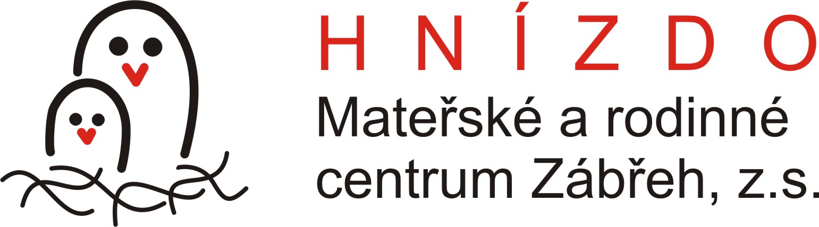
ČLENSKÁ PŘIHLÁŠKA
do spolku Hnízdo, Mateřské a rodinné centrum Zábřeh, z.s. se sídlem Malodvorská 8, Zábřeh, 789 01 www.hnizdozabreh.cz
Jméno:
Příjmení:
Titul:
Bydliště:
Telefon:
Email:
Datum narození:

Dobrovolně se přihlašuji za člena spolku Hnízdo, Mateřské a rodinné centrum Zábřeh, z.s. Souhlasím se stanovami sdružení a hodlám se dle svých možností podílet na činnosti sdružení a spolupracovat při naplňování jeho cílů. Souhlasím se zařazením výše uvedených osobních údajů do seznamu členů sdružení s tím, že tyto údaje budou používány pouze pro vnitřní potřebu sdružení a budou poskytnuty jen členům sdružení.
Datum:
Podpis:
:

